Муниципальное бюджетное дошкольное образовательное учреждение детский сад № 3 «Малышок»

Конспект занятия по аппликации

в младшей группе

«Путешествие в сказочный лес»

Воспитатель О.Н. Мубаракшина

23 октября 2016 год

Аппликация в младшей группе на тему: «Путешествие в сказочный лес»
Цель: знакомство детей с правильным выполнением аппликации.
Задачи:
- развивать у детей способность к творчеству, воображение, воспитывать точность, аккуратность, развивать речевое общение детей с взрослыми и сверстниками, развивать художественное восприятие, развивать моторику речи - двигательного аппарата, речевое дыхание, продолжать учить детей составлять распространенные предложения;
- воспитывать внимание и интерес к явлениям природы и окружающим предметам, воспитывать у детей отзывчивость на музыку, воспитывать доброжелательное отношение друг к другу;
- тренировать память, формировать целостную картину мира природы, закрепить знания детей о приметах осени, учить слышать и понимать заданный вопрос, отвечать на него.
Словарная работа: осень, дождь, листопад, одежда.
Ход занятия:
Воспитатель: Я гуляла по лесу, любовалась, как вся природа готовится к зиме, на деревьях начинают желтеть листья. А первые желтые листочки падают с деревьев, как вдруг налетел сильный ветер и унес все листочки. И красочный лес сразу стал блеклым.
Ребята, поможем деревьям вернуть все листочки обратно? Тогда мы с вами отправляемся в небольшое путешествие, чтобы вернуть все листочки. Вы готовы?
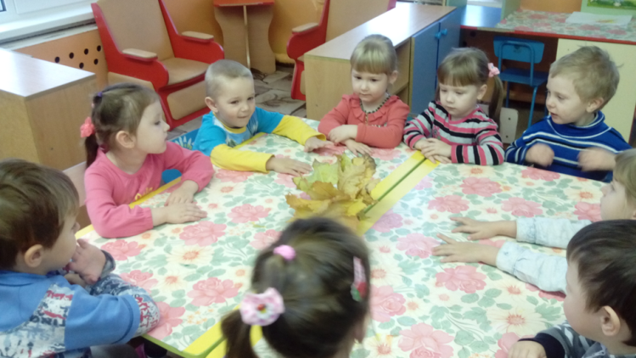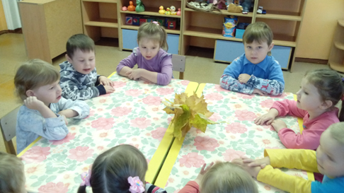
Воспитатель: А что это виднеется на горизонте? (Звук дождя)
Так это же тучка. А почему ты плачешь? Тебя кто- то обидел?
Тучка: Со мной ни кто не играет, поэтому мне так грустно.
Воспитатель: Ребята, а давайте поиграем с тучкой.
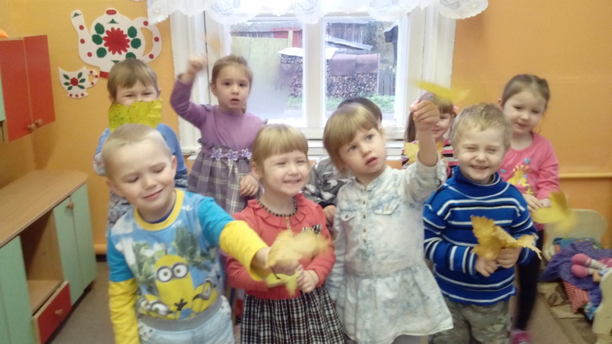
Игра: «Солнышко и дождик»
Солнышко весело сияет,
Детвора в лесу гуляет.
Загремел ужасный гром,
И дождь в лесу идёт густом.
Воспитатель: Молодцы, тучке понравилось с нами играть, она больше не будет плакать. Давайте пройдем за столы.
Пальчиковая гимнастика: «Осенние листья»
Раз, два, три, четыре, пять, (Загибают пальчики, начиная с большого)
Будем листья собирать.
Листья березы, (Сжимают и разжимают кулачки.)
Листья рябины,
Листики тополя, (Загибают пальчики, начиная с большого.)
Листья осины,
Листики дуба мы соберем,
Маме осенний букет отнесем.
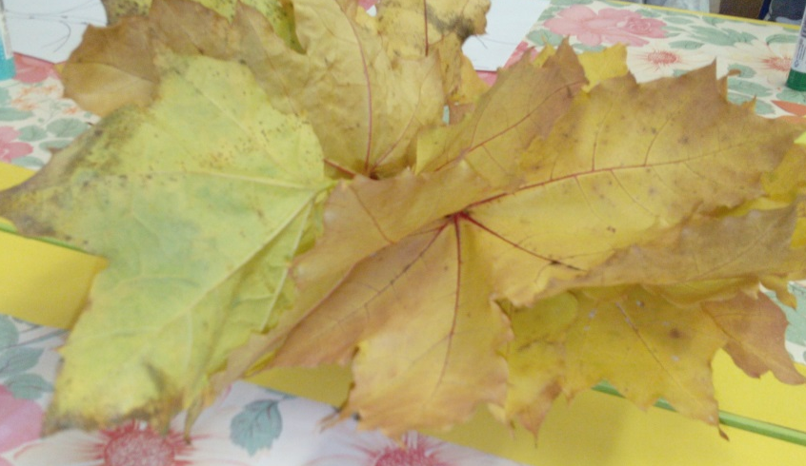
На столе лежит раздаточный материал. На листах бумаги нарисованы – деревья без листвы.
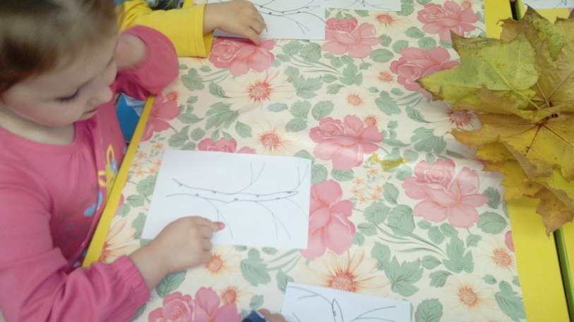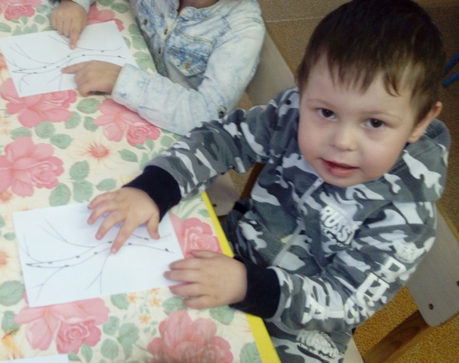
Воспитатель: А теперь мы с вами будем волшебниками и будем украшать разноцветными листочками деревья. Для этого нам понадобится, листочки и клей карандаш. Намажем листочек клеем, и прикрепим наши яркие осенние листочки.
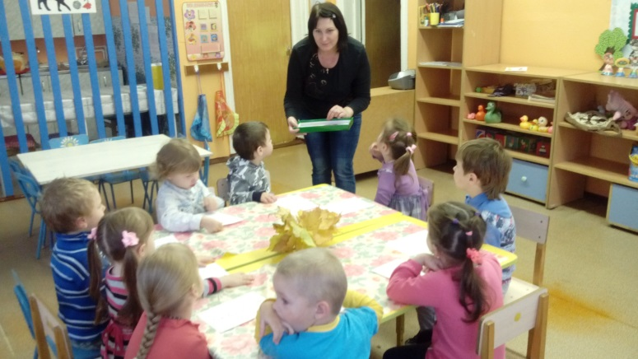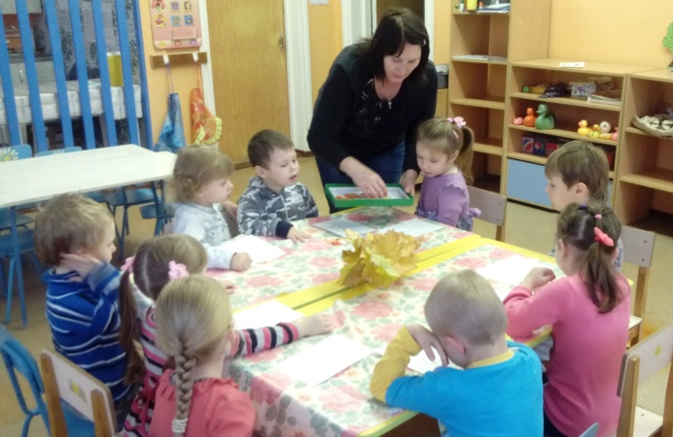
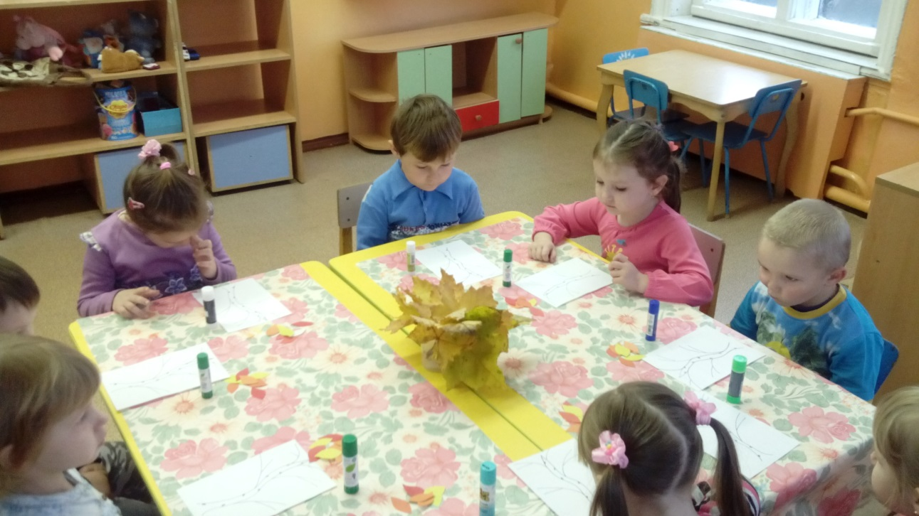
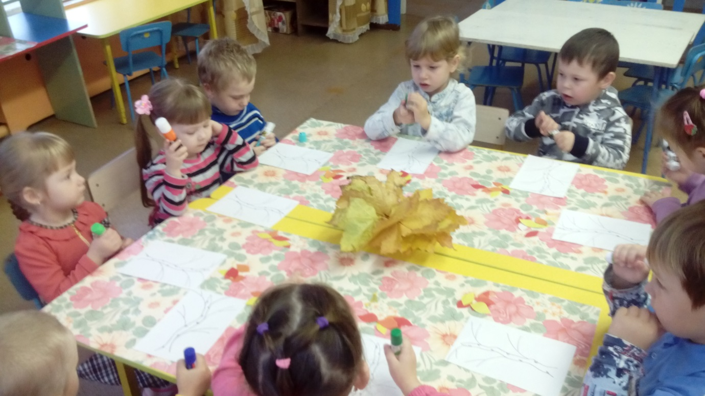
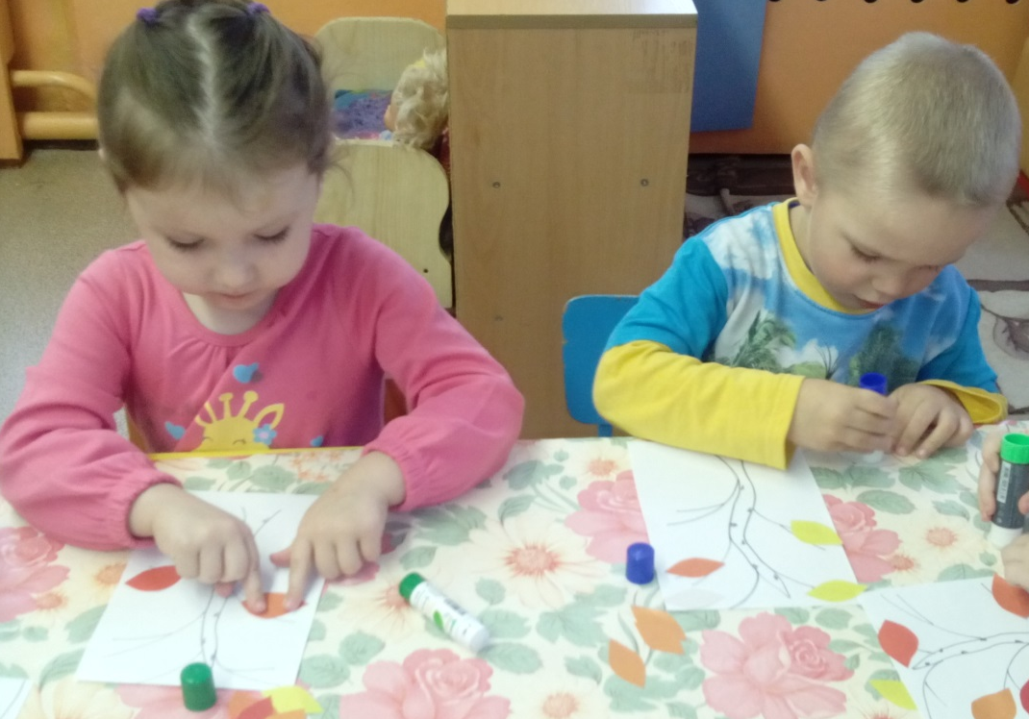
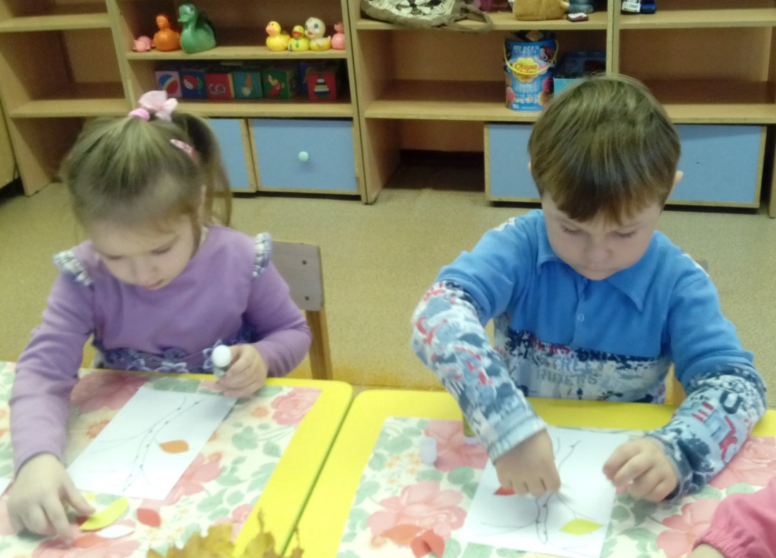
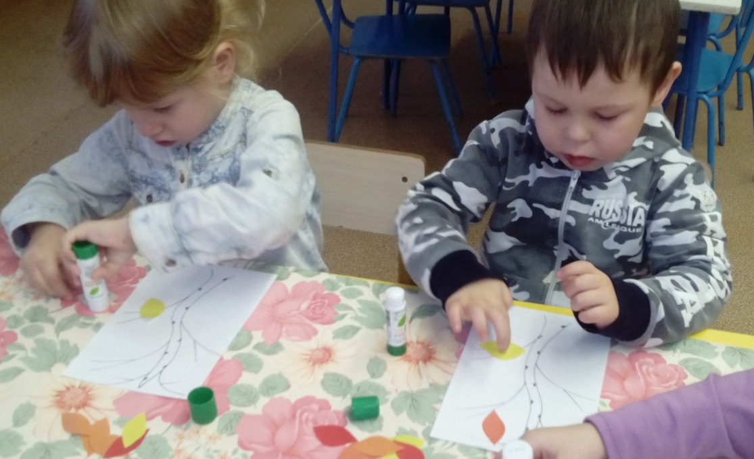
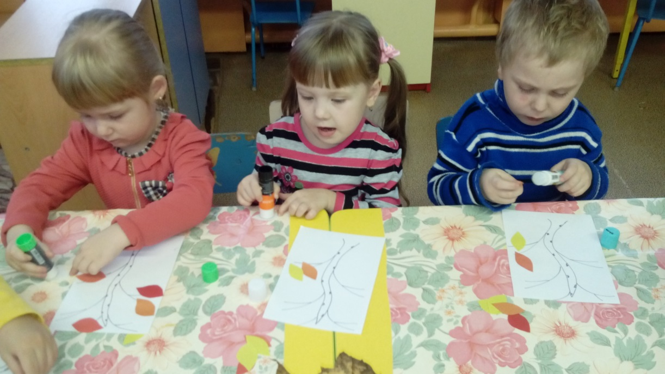
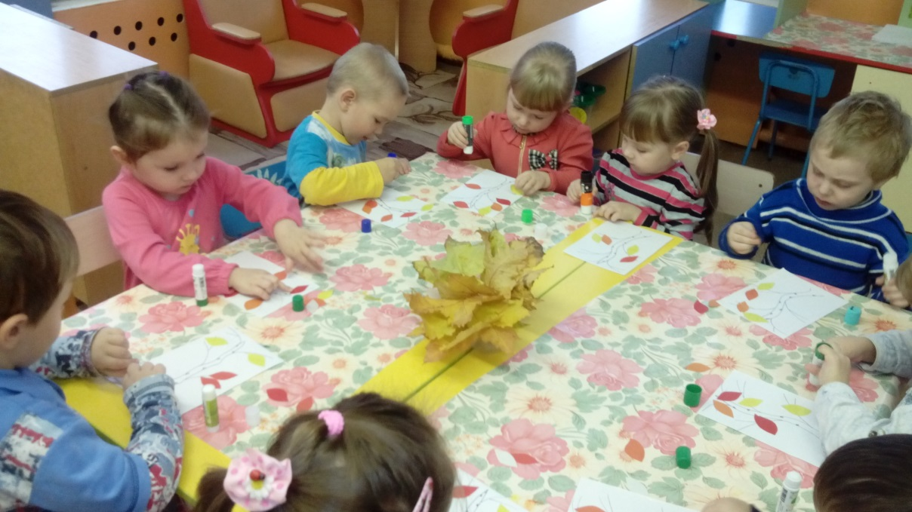
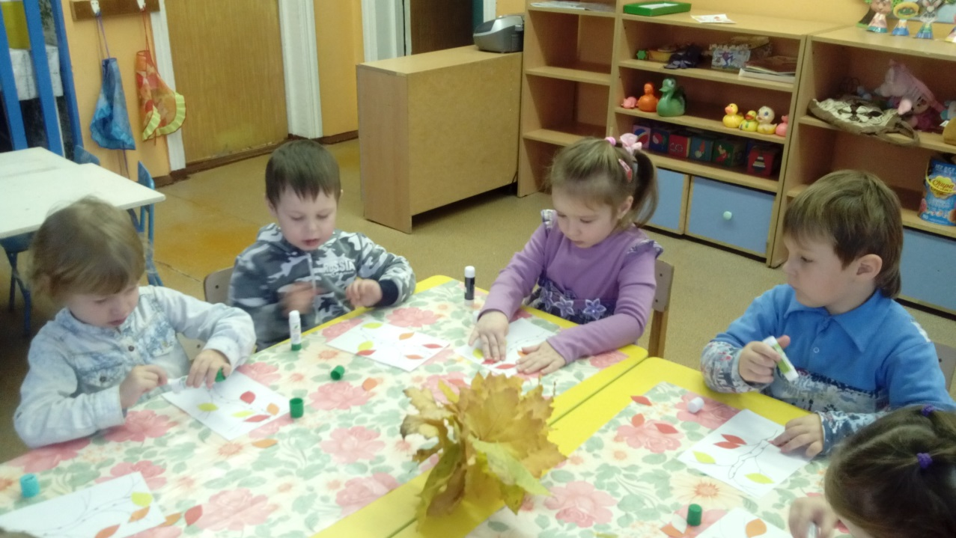

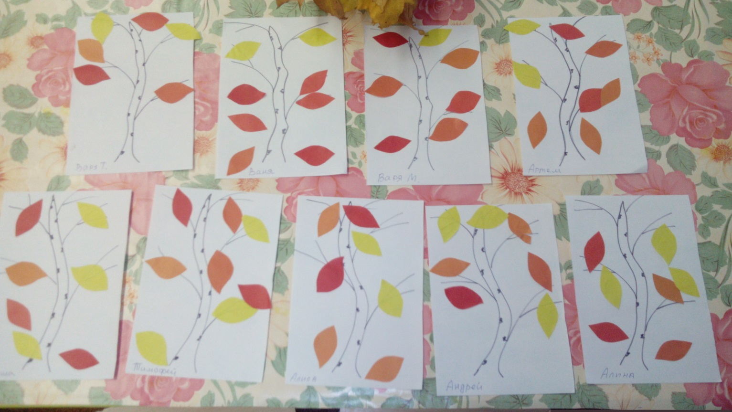

Воспитатель: Какие красивые осенние деревья у вас получились. Ребята, так это же примета осени. Листочки меняют свой цвет. Становятся желтыми и красными. А кто знает, что такое осенний листопад? Это когда падают листья. Спасибо вам ребята. Вы вернули деревьям их прежнюю красоту.

